- Scenario chuẩn:
- Bảng giao diện hiện ra, quản lí chọn menu thống kê theo thời gian
- Hệ thống hiện ô chọn thống kê theo tháng, quý, hoặc năm
- Quản lí kích chọn thống kê theo tháng
- Hệ thống truy vấn ngày tháng và lấy dữ liệu trong cơ sở dữ liệu
- Hệ thống hiện lên thống kê doanh thu theo tháng dưới dạng bảng, mỗi dòng tương ứng với 1 tháng (tương ứng là quý, năm) bao gồm:
+ Tên tháng
+ Tổng doanh thu
- Hệ thống sắp xếp hiển thị theo chiều thời gian tháng từ gần nhất đến cũ nhất
- Quản lí click vào 1 dòng thống kê
- Hệ thống hiển thị chi tiết các hóa đơn trong khoảng thời gian đấy, mỗi hóa đơn 1 dòng bao gồm:
+ ID
+ Tên khách hàng
+ Ngày mượn
+ Tổng số trang phục mượn
+ Tổng số tiền của hóa đơn
- Ngoại lệ:
+

- Trích và vẽ biểu đồ
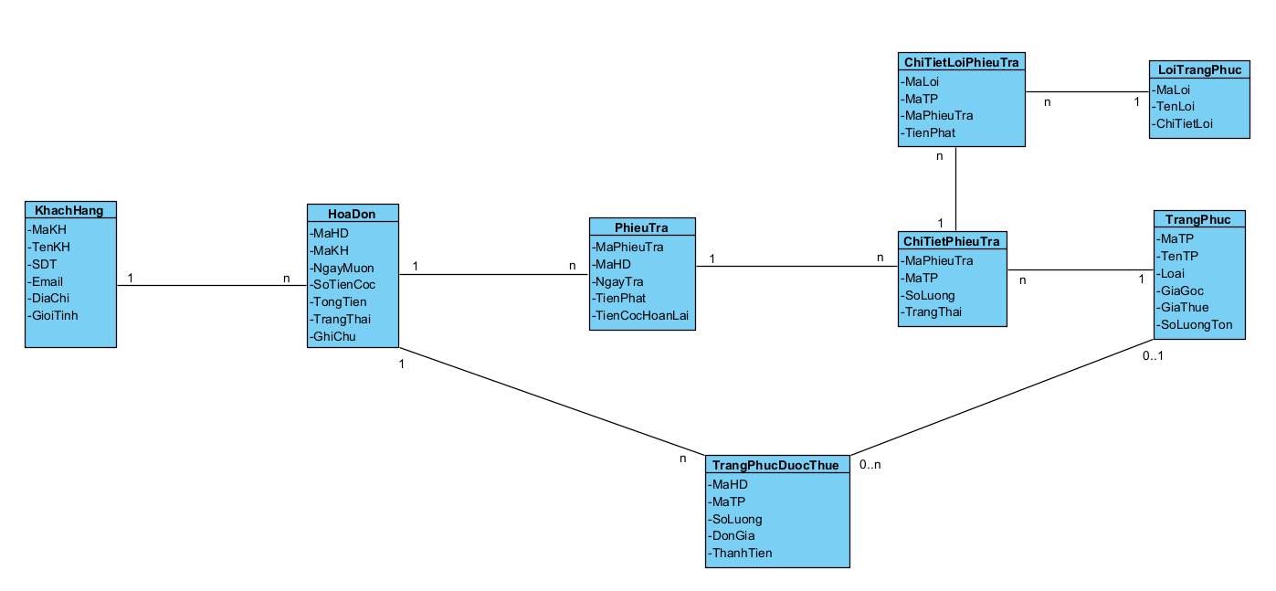
Trích các lớp thực thể: KhachHang, HoaDon, PhieuTra, TrangPhuc, ChiTietPhieuTra, ChiTietHoaDon, LoiTrangPhuc, ChiTietLoiPhieuTra
- Quan hệ giữa KhachHang và HoaDon là 1 – n
- Quan hệ giữa HoaDon và PhieuTra là 1 – n
- Quan hệ giữa PhieuTra và ChiTietPhieuTra là 1 – n
- Quan hệ giữa HoaDon và ChiTietHoaDon là 1 – n
- Quan hệ giữa TrangPhuc và ChiTietPhieuTra là 1 – n
- Quan hệ giữa ChiTietPhieuTra và ChiTietPhieuTra là 1 – n
- Quan hệ giữa TrangPhuc và TrangPhucDuocThue là 1 – n
- Quan hệ giữa TrangPhuc và TrangPhucDuocThue là 1 – n

- Thiết kế tĩnh
